Концептуальная модель главной страницы изображена в пункте 7.

Страница отдельной категории

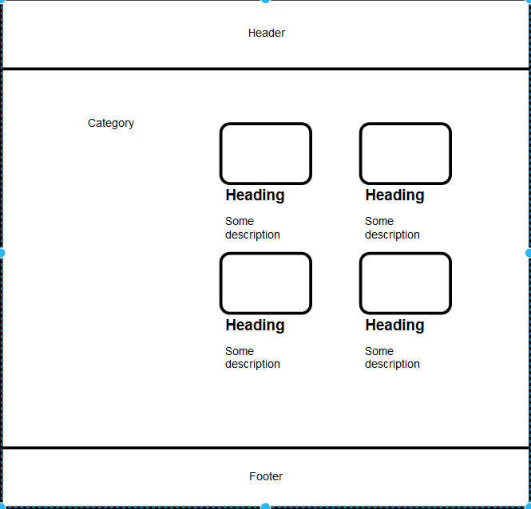

Профиль (с постами, если есть)

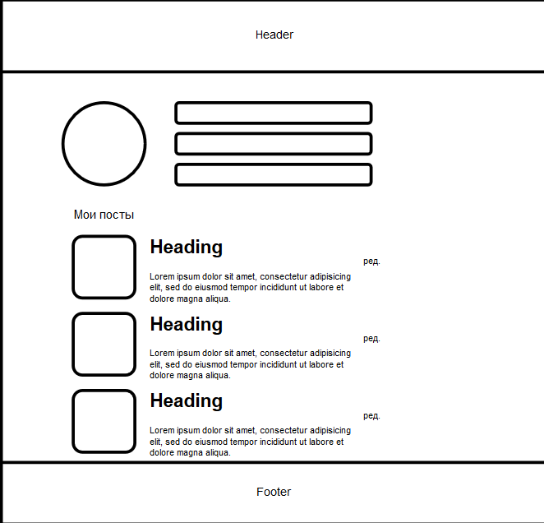

Пост

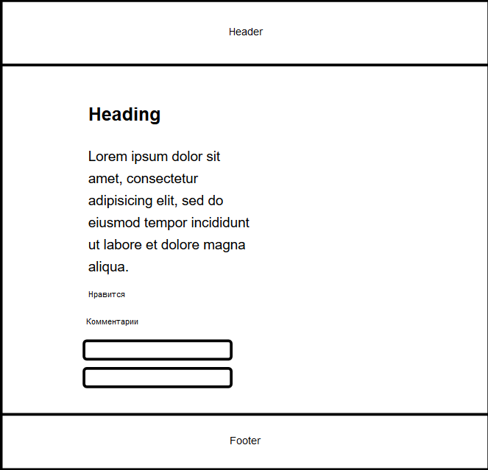

Создание / редактирование поста

